Информационный час

«**ПРОФИЛАКТИКА преступлений против половой неприкосновенности несовершеннолетних»**

**Цель:** в конце занятия учащиеся будут знать основные виды преступлений против

половой неприкосновенности несовершеннолетних; познакомятся с алгоритмом

собственных действий по профилактике данного рода преступных действий,

действиями, если данные преступления совершены против них или они стали

свидетелем.

**Задачи:**

* Актуализировать такие понятия, как «насилие», «домашнее насилие»; познакомить с понятием «половая неприкосновенность»; систематизировать знания о видах насилия; раскрыть виды преступлений против половой неприкосновенности несовершеннолетних; познакомить с алгоритмом действий по профилактике данного рода преступлений;
* Способствовать развитию внимания, памяти; учить оценивать собственные действия и действия окружающих со стороны законности и законодательства; продолжить работы по формированию навыков устной речи: учить строить собственное высказывание четко, логично, аргументировано;
* Содействовать пропедевтике полового воспитания; формировать навыки безопасного поведения;

**Материалы и оборудование**: иллюстрации по теме, таблицы, кластер «насилие»;

памятки и буклеты по теме.

**Ход занятия**

1. **Организационный этап**

*(формирование атмосферы, соответствующей тематике данного занятия)*

1. **Этап подготовки к восприятию нового материала**
   1. ***Прослушивание аудиозаписи «звук побоев»***

- Какие ассоциации возникли у вас, при прослушивании данной аудиозаписи?

- Как вы думаете, что происходит на том конце провода?

- Как одним словом назвать ту ситуацию, которую вы описали?

***2.2. Актуализация знаний***

- Верно, здесь как нельзя точно подходит слово «насилие». Мы с вами уже говорили о данном понятии, когда речь шла о домашнем насилии. Давайте вспомним, что значат данные понятия «насилие» и «домашнее насилие». *(учащиеся объясняют значение сначала своими словами, а затем зачитывают определение)*

**Наси́лие** — «преднамеренное применение физической силы или власти,

действительное или в виде угрозы, направленное против себя, против

иного лица, группы лиц или общины, результатом которого являются

(либо имеется высокая степень вероятности этого) телесные

повреждения, смерть, психологическая травма, отклонения в развитии

или различного рода ущерб»

**Домашнее насилие** – это преднамеренное применение различных форм физического,

сексуального, психологического и экономического насилия

одним членом семьи в отношении другого, результатом

которого являются телесные повреждения, эмоциональная

травма, отклонения в развитии или различного рода ущерб.

***2.3. Работа с таблицами***

- Кроме определений, мы свами говорили и о видах насилия. Давайте их вспомним.

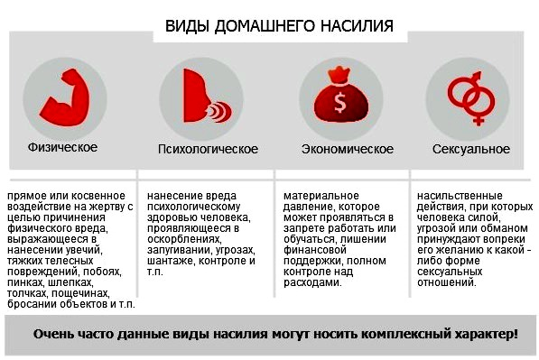

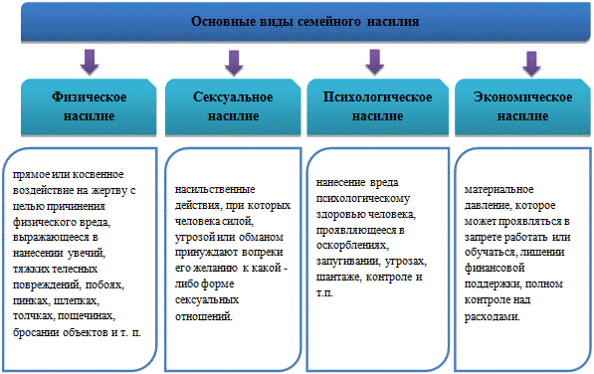

***2.4. Составление кластера «Виды насилия» (в парах)***

*(все таблицы с доски убираются, и учащиеся в парах составляют кластер «Виды насилия)*

**Виды насилия**

Материальное давление, лишение финансов.

Угрозы, запугивание, шантаж, контроль.

Физический вред, побои, увечья и т.д.

1. **Этап работы с новой информацией**

- Какой из видов насилия не обозначен в данном кластере?

- Верно, половое (сексуальное). Именно о данном виде насилия мы будем говорить сегодня подробнее.

**Сексуальное насилие** – насильственные действия, при которых человека силой,

угрозой или обманом принуждают вопреки его желанию к

какой-либо форме сексуальных отношений.

- А говорим мы сегодня на такую серьезную тему связано с тем, что в наше время все чаще и чаще происходят преступления против половой неприкосновенности несовершеннолетних.

**Половая неприкосновенность** – правовая защищённость от сексуального

посягательства, полный запрет на совершение

действий сексуального характера в отношении другого

лица. Данное понятие применимо только к лицам, не

достигшим 16-ти лет.

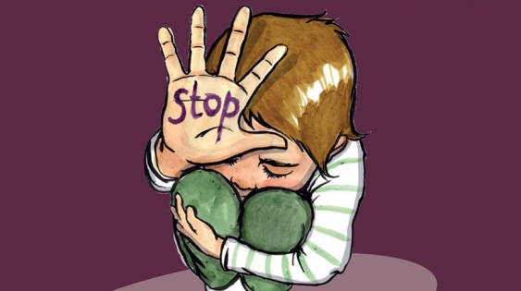

**Виды сексуального насилия:**

* прикосновение к человеку без его согласия;
* принуждение человека раздеваться;
* детская порнография;
* педофилия (принуждение человека вступать с ним в сексуальный контакт).

*(учитель дает краткий комментарии на каждый из видов сексуального насилия)*

1. **Применение знаний и умений на практике**

***4.1. Составление памяток учащимися и анализ памяток из интернета***

- Как же не стать жертвой данного рода преступлений? Давайте составим небольшую памятку.

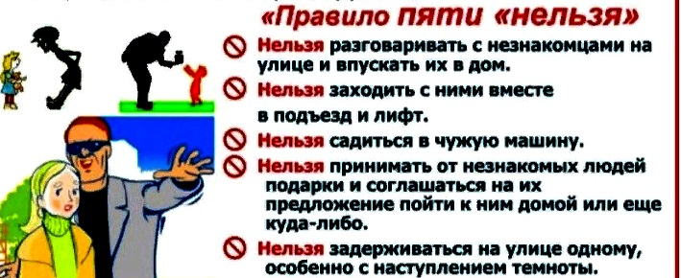

***4.2. Анализ буклетов «Признаки сексуального насилия для детей и подростков»***

***4.3. Что делать, если ты стал жертвой сексуального насилия или его свидетелем***



1. **Подведение итогов**

- О какой теме мы сегодня говорили?

- Что такое насилие?

- Какие виды насилия против половой неприкосновенности несовершеннолетних вы запомнили?

- Как защитить себя от того, чтобы не стать жертвой данного рода преступлений?

1. **Рефлексия**